Otroški pevski zbor 3., 4. in 5. razred

Dragi moji pevci, v tem tednu imate malo drugačno nalogo. Kot veste, je v sredo, 25. marca, prav poseben dan, to je materinski dan.

Izberi si eno pesem in jo zapoj svoji mami. Pesem si lahko izbereš sam ali pa izbereš eno od pesmi iz spodnjih povezav.

Mamica je kakor zarja https://www.youtube.com/watch?v=jOjLNcdP4bo
Jaz pa grem na zeleno travco https://www.youtube.com/watch?v=wnu8UQ1l2yQ
Kako raste mama https://www.youtube.com/watch?v=fCJHDhjKWB8&t=44s

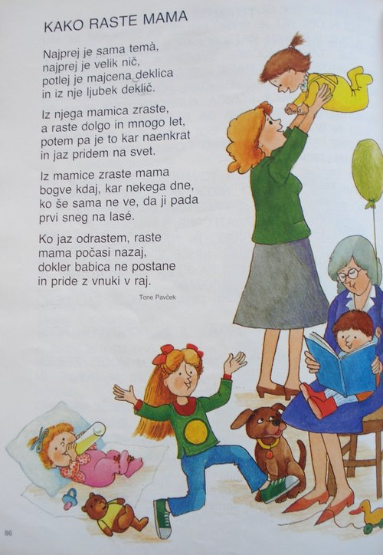
Prilagam besedilo pesmi.

Tone Pavček: Kako raste mama

Najprej je sama tema,
najprej je velik nič,
potlej je drobcena deklica
in iz nje ljubek deklič.

Iz njega zraste mama,
a raste dolgo in mnogo let,
potem pa je to kar naenkrat
in jaz pridem na svet.

Iz mamice zraste mama
bogve kdaj, kar nekega dne,
ko še sama ne ve, da ji pada
prvi sneg na lase.

Ko jaz odraste, raste
mama počasi nazaj,
dokler babica ne postane
in pride z vnuki v raj.

